出土文献与古文字研究青年学者访谈003：陈斯鹏

编者按：为了向青年研究人员和在读学生提供学习、研究出土文献与古文字的经验，复旦大学出土文献与古文字研究中心约请从事相关研究并卓有成就的部分学者接受我们的访谈，题为“出土文献与古文字研究青年学者访谈”，由“古文字微刊”公众号、出土文献与古文字研究中心网陆续发布。衷心感谢各位参与访谈的学者。
个人简介
陈斯鹏，1977年3月出生于广东澄海，现为中山大学中文系教授、博士生导师，中山大学中华传统文化研究中心主任。

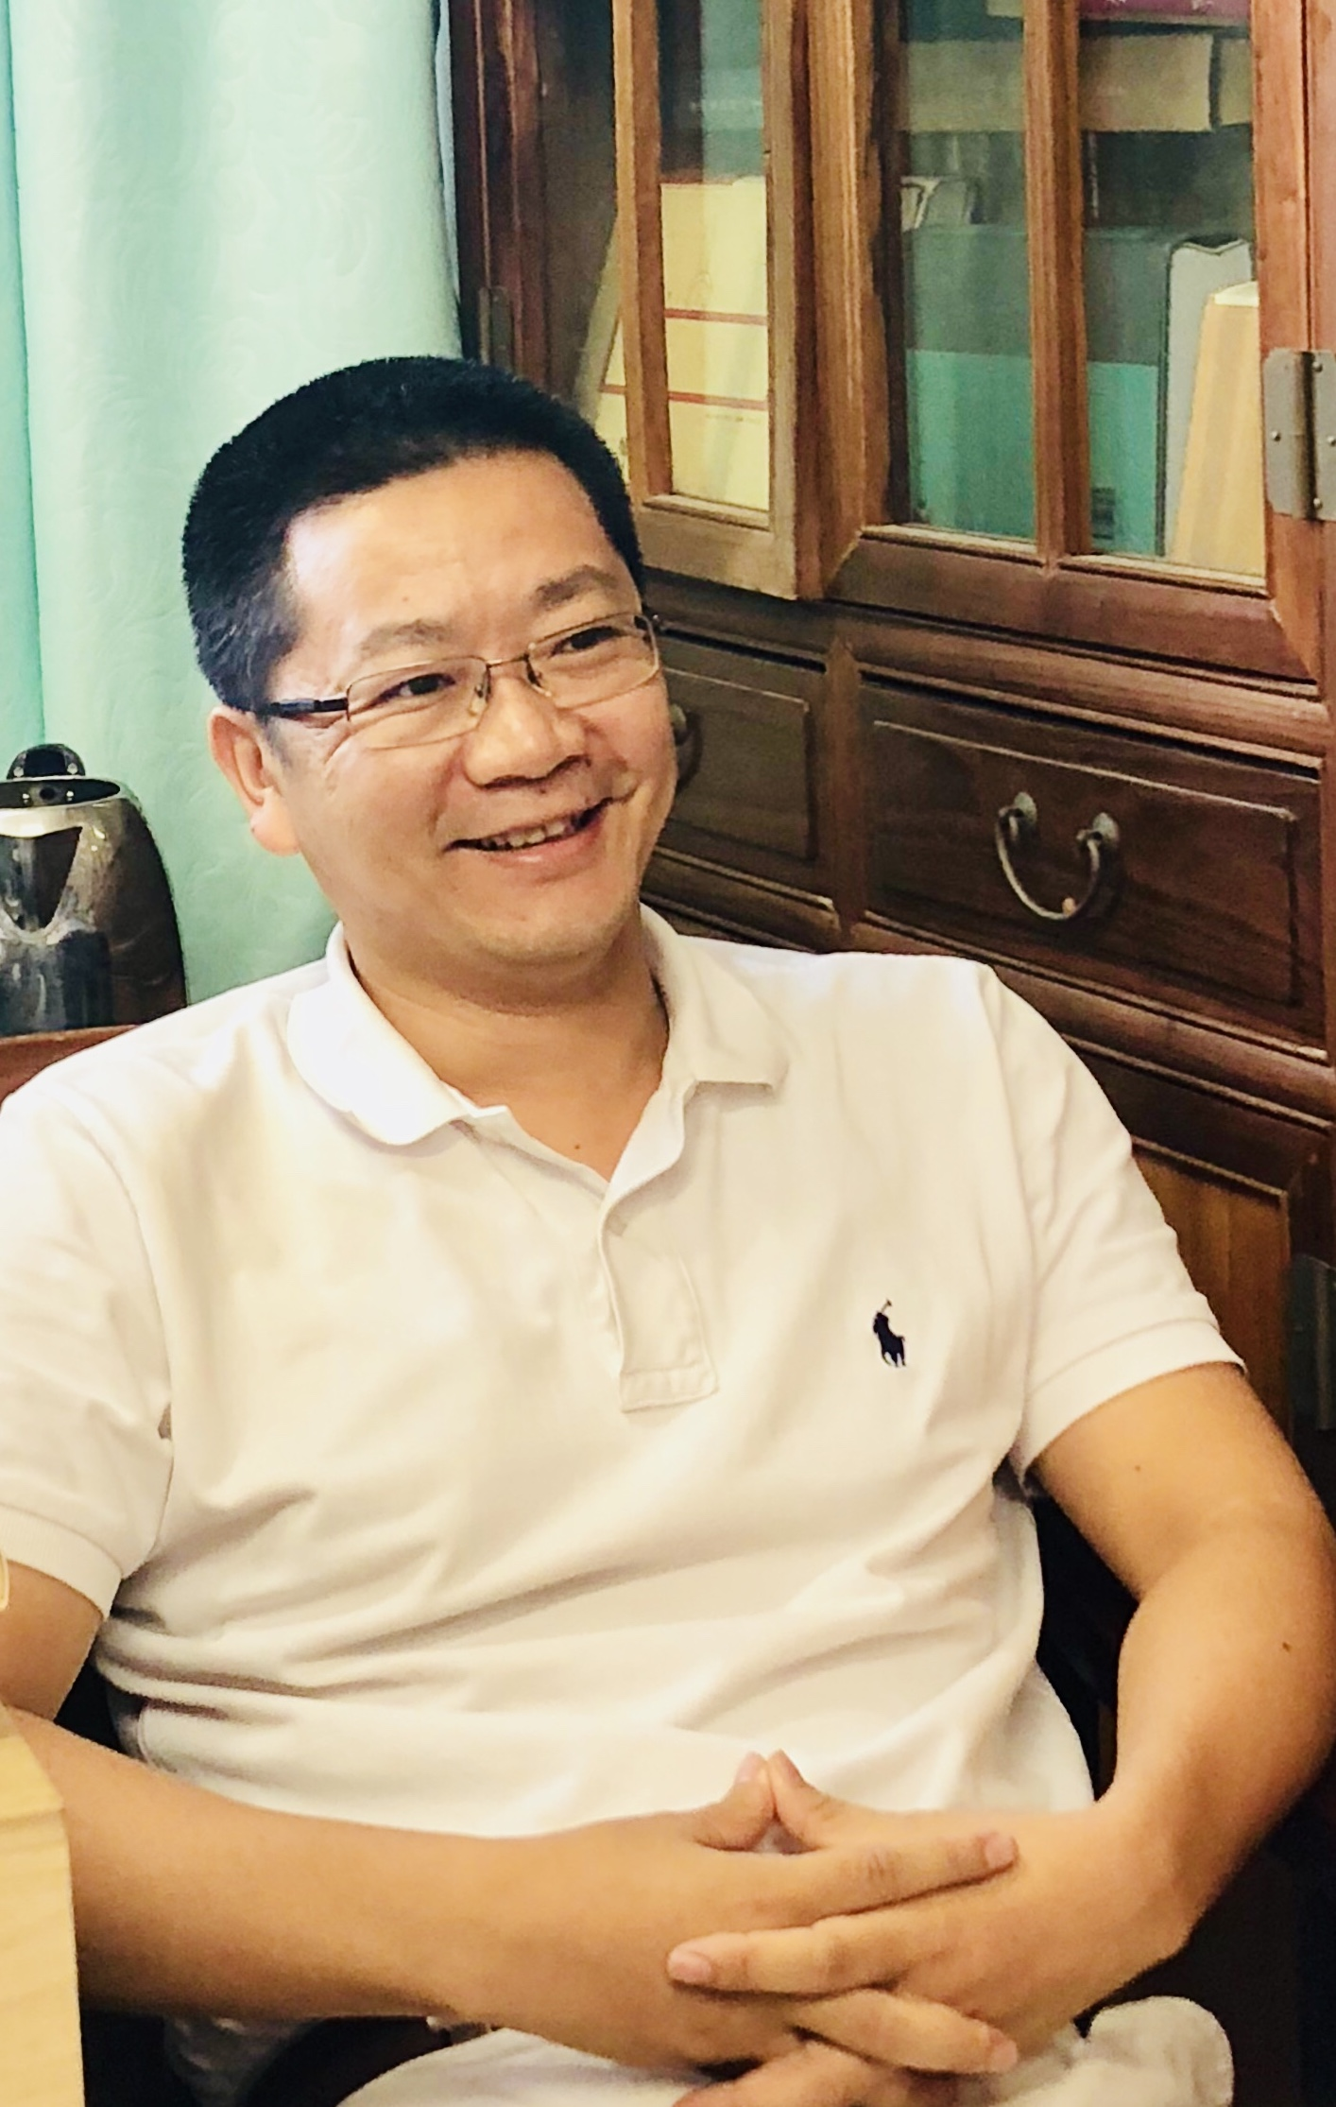

1.请介绍一下您学习和研究出土文献与古文字的经历。
我与古文字的“初见”可以追溯到孩童时期。我的大伯父酷爱书法篆刻，有一回，我见他住处的门目上贴着两张“画”，一边是一头鹿，一边是一个羊头，非常好奇。大伯告诉我，这是古时候的“鹿”字和“羊”字。那时我大概是五、六岁吧，那个场景至今还能清晰地在脑海里浮现。后来我也喜欢上书法篆刻，也经常翻看大伯遗留下来的字帖、印谱、字典和杂志，因此能记住一些常见的古文字字形。
1996年，我中学毕业，考上了中山大学中文系。容庚、商承祚二老的大名，我过去是熟悉的（信息源于书法刊物），但到了中大之后，才对二老在此创立的古文字学科有更多认识。入学不久，我有幸拜识了曾宪通、陈伟武两位同乡古文字学家。两位老师了解了我的兴趣和基础后，觉得我适合学习古文字，鼓励我往这条路上走。从此就在老师们的指导下，开始了比较专门化的学习。1998年11月，我读了当时新公布的郭店楚简后，写成自己的第一篇专业习作《读郭店楚墓竹简札记（十则）》（后发表于《中山大学学报论丛》1999年第6期）。2000年本科毕业，保送为陈老师名下的硕士研究生。2002年提前攻博，由曾、陈二师合作指导。博士论文为《战国简帛文学文献考论》。2005年毕业留校，同时有幸到复旦大学新成立的“出土文献与古文字研究中心”，在裘锡圭先生指导下做博士后研究。研究报告题目为《战国楚系简帛中字形与词相互关系之研究》。2008年4月出站后，便一直在中大中文系从事古文字与出土文献的教学和研究工作。
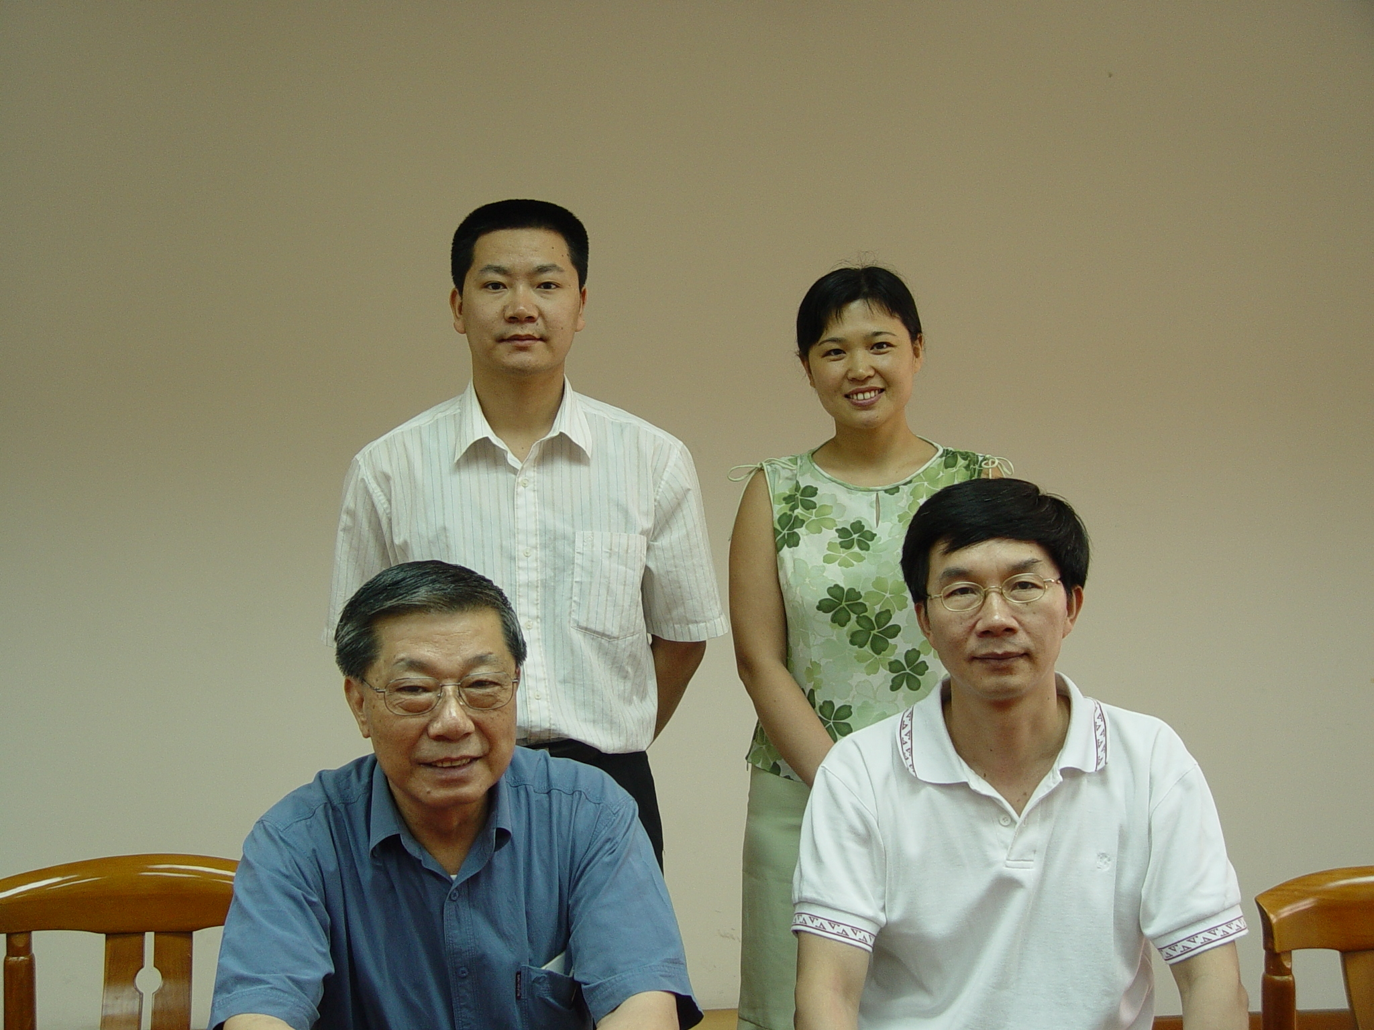
曾宪通先生、陈伟武先生、陈斯鹏先生、赵立伟先生
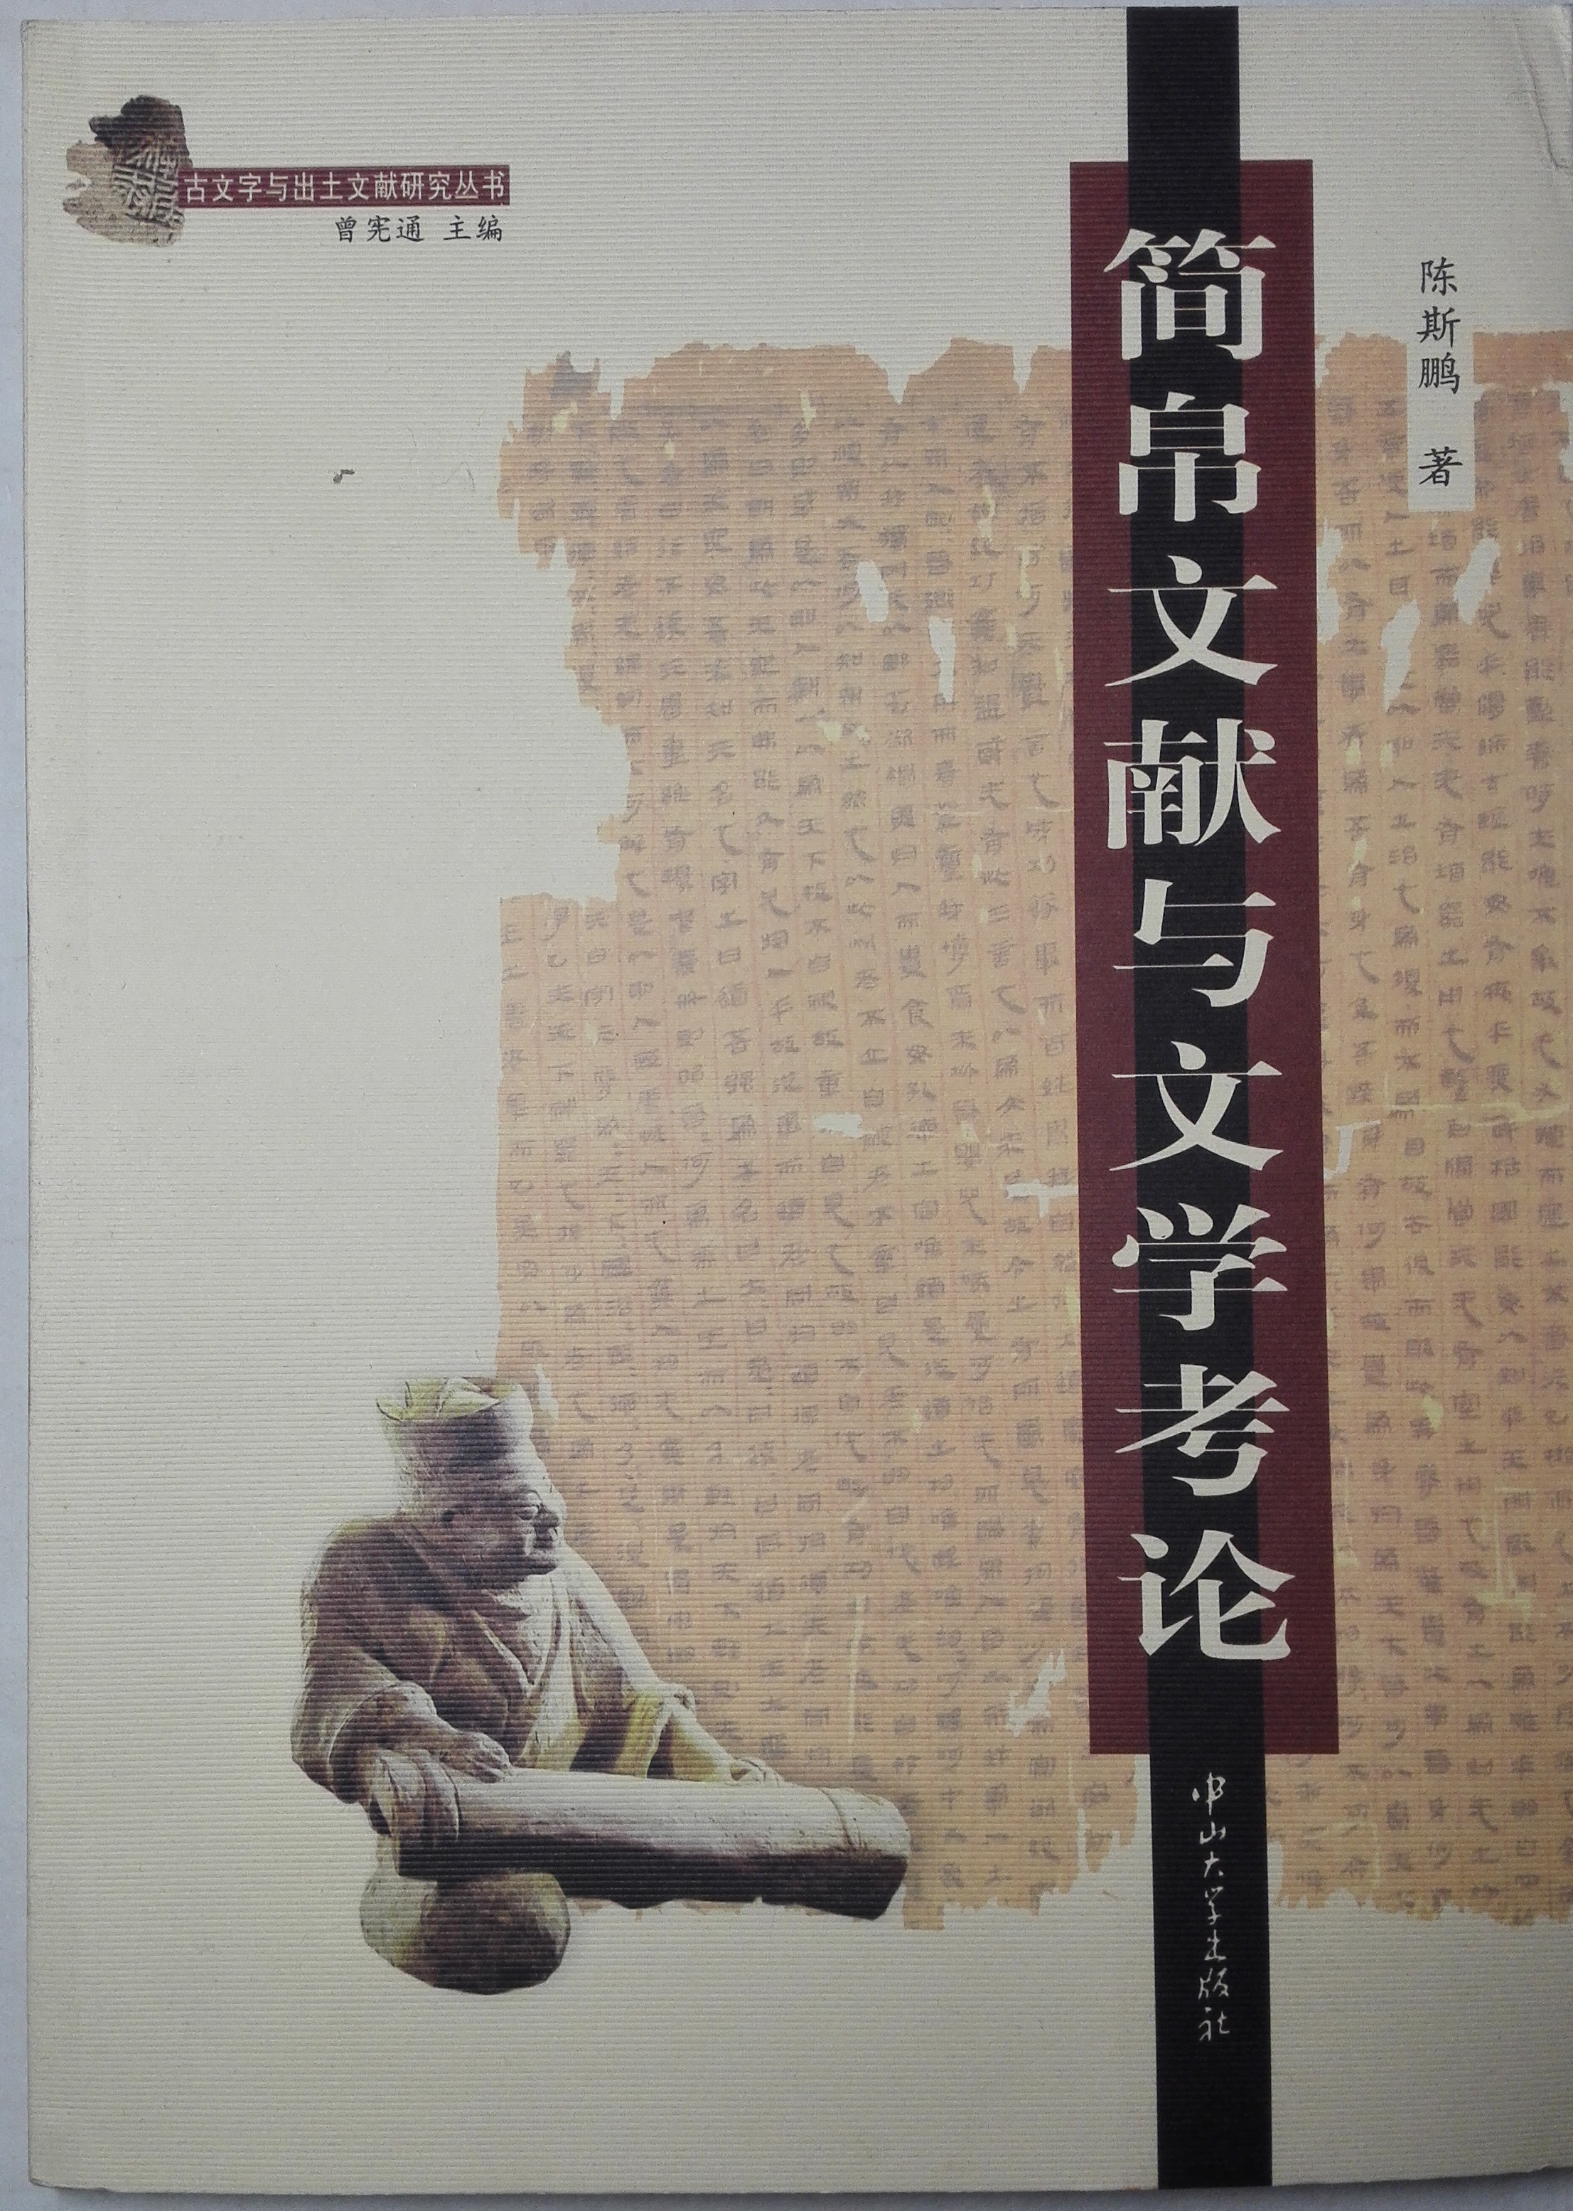
《简帛文献与文学考论》

2.您目前主要的研究领域有哪些（可对该领域做一番回顾与展望）？该领域今后的预想研究或拟待研究的方向和课题有哪些？
我过去用力较多的几个方面是：（1）疑难古文字考释；（2）汉语字词关系史研究；（3）新见金文整理研究；（4）出土文献之文学研究。我对这些领域仍然保持较大的兴趣，今后将会继续开展有关的研究工作。
疑难古文字考释是古文字研究的基本任务，值得每一位古文字学者为之努力。汉语字词关系史研究是近十几年来兴起的一个新的学科方向。过去学术界缺乏对于断代分域语料的字词关系的细致考察。我在裘老师指导下完成的博士后报告（修改稿《楚系简帛中字形与音义关系研究》，中国社会科学出版社2011年），在同类研究中是属于比较早的。近年有不少年轻的朋友加入到这一研究行列中来，涌现出一批新成果，形势喜人。当然，还有不少空白点有待补做，已有的工作也仍有不少需要修正之处。而在断代分域语料调查到一定程度之后，也应尝试一些贯通性的思考。我希望能继续做点这方面的工作。新见金文整理研究方面，我目前正着手增订拙著《新见金文字编》，工作量颇大，希望早日完成。出土文献之文学研究本是我博士阶段的主攻方向，一直余兴未尽。十几年来又出现了不少新的资料，真希望在手头的事情告一段落后，能腾出时间来再续前缘。
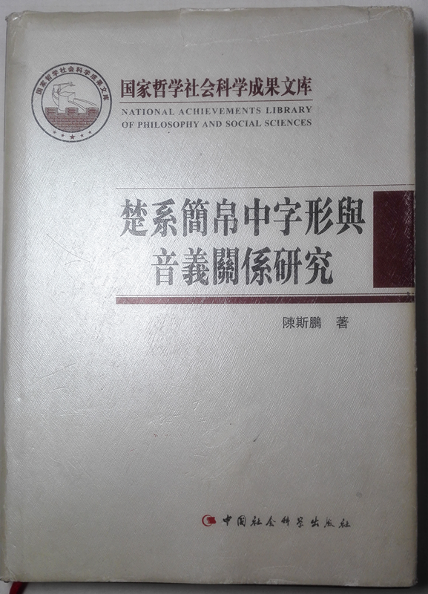
《楚系简帛中字形与音义关系研究》
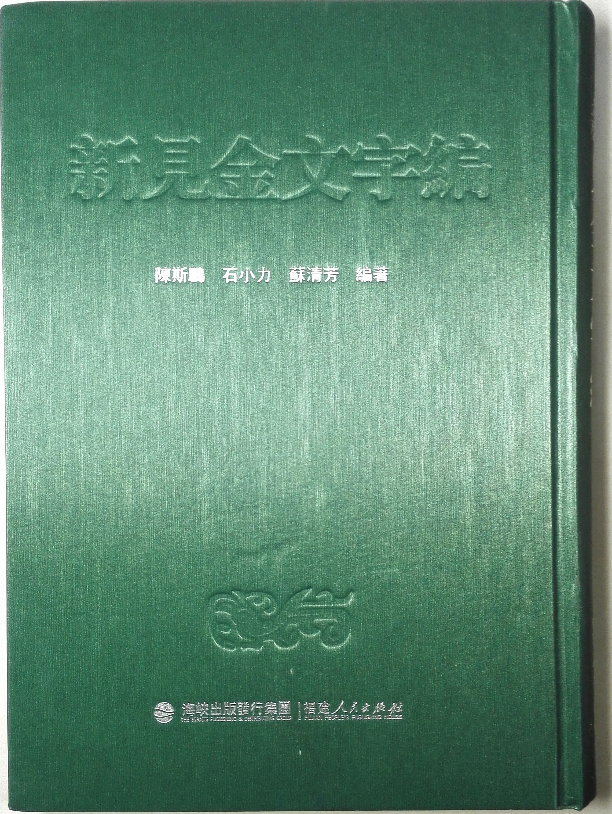
《新见金文字编》

3.您在从事学术研究的过程中，在阅读、收集资料、撰写论文、投稿发表等方面有什么心得体会（包括经验或教训）？
我上大学的时候，老师们都还是用做卡片的方式收集资料的，我也学着做。但卡片也有不便管理之处，而且一张卡片的容量太小，所以后来更多的还是记在笔记本上。上研究生后才用上电脑，但收集材料和打草稿仍多在纸上进行。在复旦的时候，沈培老师提醒我，应该直接在电脑里做笔记，才方便保存和调用。从那以后，我就逐渐用电脑笔记取代纸上笔记了。但在写文章的时候，我仍保留在纸上写提纲的习惯，特别是那些比较长，论证过程比较复杂的文章。这个小学生般的做法，我自己感觉还是有点作用的。投稿之前，最好多读几遍，不惮修改。我的习惯是，其中至少有一次是打印出来在纸本上进行修改。

4.对您迄今为止的学习和研究影响较大的著作或学者有哪些（或哪几位）？
在古文字学这条路上，对我影响最大的是我的三位导师。
陈伟武老师是我最主要的学术引路人。1996年9月的一个晚上，我经熟人引介拜谒曾宪通老师，陈老师恰在座中。二位老师本来正在谈工作，桌子上放着一大叠文稿，见我们到来，即停下来，热情接谈，陈老师还冲起功夫茶款待，浓浓的乡音乡韵，让初次离乡到省城的我倍感温暖。正是在这一次的茶叙中，二位老师殷切地鼓励我学习古文字。那几年曾老师公务繁忙，不敢过多打扰，所以接下来主要是陈老师具体指导我读书。陈老师特别强调入门路子要正，要用好的理论著作武装头脑，将来才能正确评判各种五花八门的学说，他希望我细读裘锡圭先生的《文字学概要》。同时，他也告诉我，在掌握了一定的基础理论和知识之后，可以同时关注学术前沿，涉猎新材料。郭店楚简的材料就是他指导我看的。他自己一有新作，或者外出参会带来学界最新成果，通常会第一时间拿给我学习。我能够比较快地入门入道，没有陈老师的教诲和帮助，是根本不可能的。从本科学年论文、毕业论文，到硕士、博士，陈老师一直担任我的导师，留校至今，我又一直在老师身边工作。二十多年来，陈老师言传身教、关爱扶助，沾溉无穷，我铭感五内。
曾宪通老师是当今古文字学耆宿，更是一位敦厚长者。前面提到，曾老师也是最初鼓励我走上古文字学之路的师长。2002年，我非常幸运地成为曾老师最后的博士生（同届同学还有赵立伟），同时也是陈老师最早的博士生。能得以多年随侍曾老师左右，实是弟子不浅之福分。曾老师无论治学还是为人，都如其尊名，得一“通”字。对待学术问题，有宏通的眼光，有大的格局；对待人事世情，也有极通达的胸怀。曾老师指导学生，往往从大处着眼，教人开阔思路。且循循善诱，让人真正体会到什么叫做如沐春风。古有所谓“经师”，有所谓“人师”，曾老师盖兼而有之。我有一段时间身体出现问题，情绪也出现问题，偶然与曾老师谈到，他很关切温煦，同时又很淡定地对我说：“这个时候，你可以试试用自己的意志来帮助解决问题。”一语而让人茅塞顿开。曾老师还葆有年轻的心态，能与时俱进，学电脑、用微信，乐于与年轻人交流，既可敬又可爱。他退休之后渐渐少参加学术活动了，但至今思维清晰、身体康泰，也是弟子们之福。
裘锡圭老师是当代公认的成就最高、影响力最大的古文字学家之一。曾、陈二师希望我在接受完中大的系列训练后，能够到北大跟随裘老师继续学习提升。2003年10月份，在香港中文大学参加“第四届国际中国古文字学研讨会”期间，他们引我拜见裘老师并表达此愿望。到2005年博士毕业时，裘老师他们已调复旦，于是我就到复旦来进修。裘老师给我打开了一个新的研究境域——汉语字词关系史研究，并促使我对汉字学的理论问题有更多的思考。同时，我对裘老师本人精严的研究方法也有了更深刻的体会。在裘老师门下求学，当然是比较有压力的。博士后报告完成后，裘老师当面给了一个“很不错”的评价，让我如释重负，总算没有太让他失望。博士后阶段的训练，对我以后的学术发展也具有明显的促进作用。裘老师在高龄且视力极度下降的情况下，仍然坚持研究，不断推出精品，其精神也值得学生晚辈好好学习。

5.请结合您的学习和研究经历，为初学者提供一些建议。
（1）要过好字形关。掌握字形是古文字学最基本的要求。在入门阶段要充分利用现有的各种“文字编”、“字形表”之类的工具书，多读多记，培养对文字形体的敏感度。最好能动笔抄写，这样印象会更深。
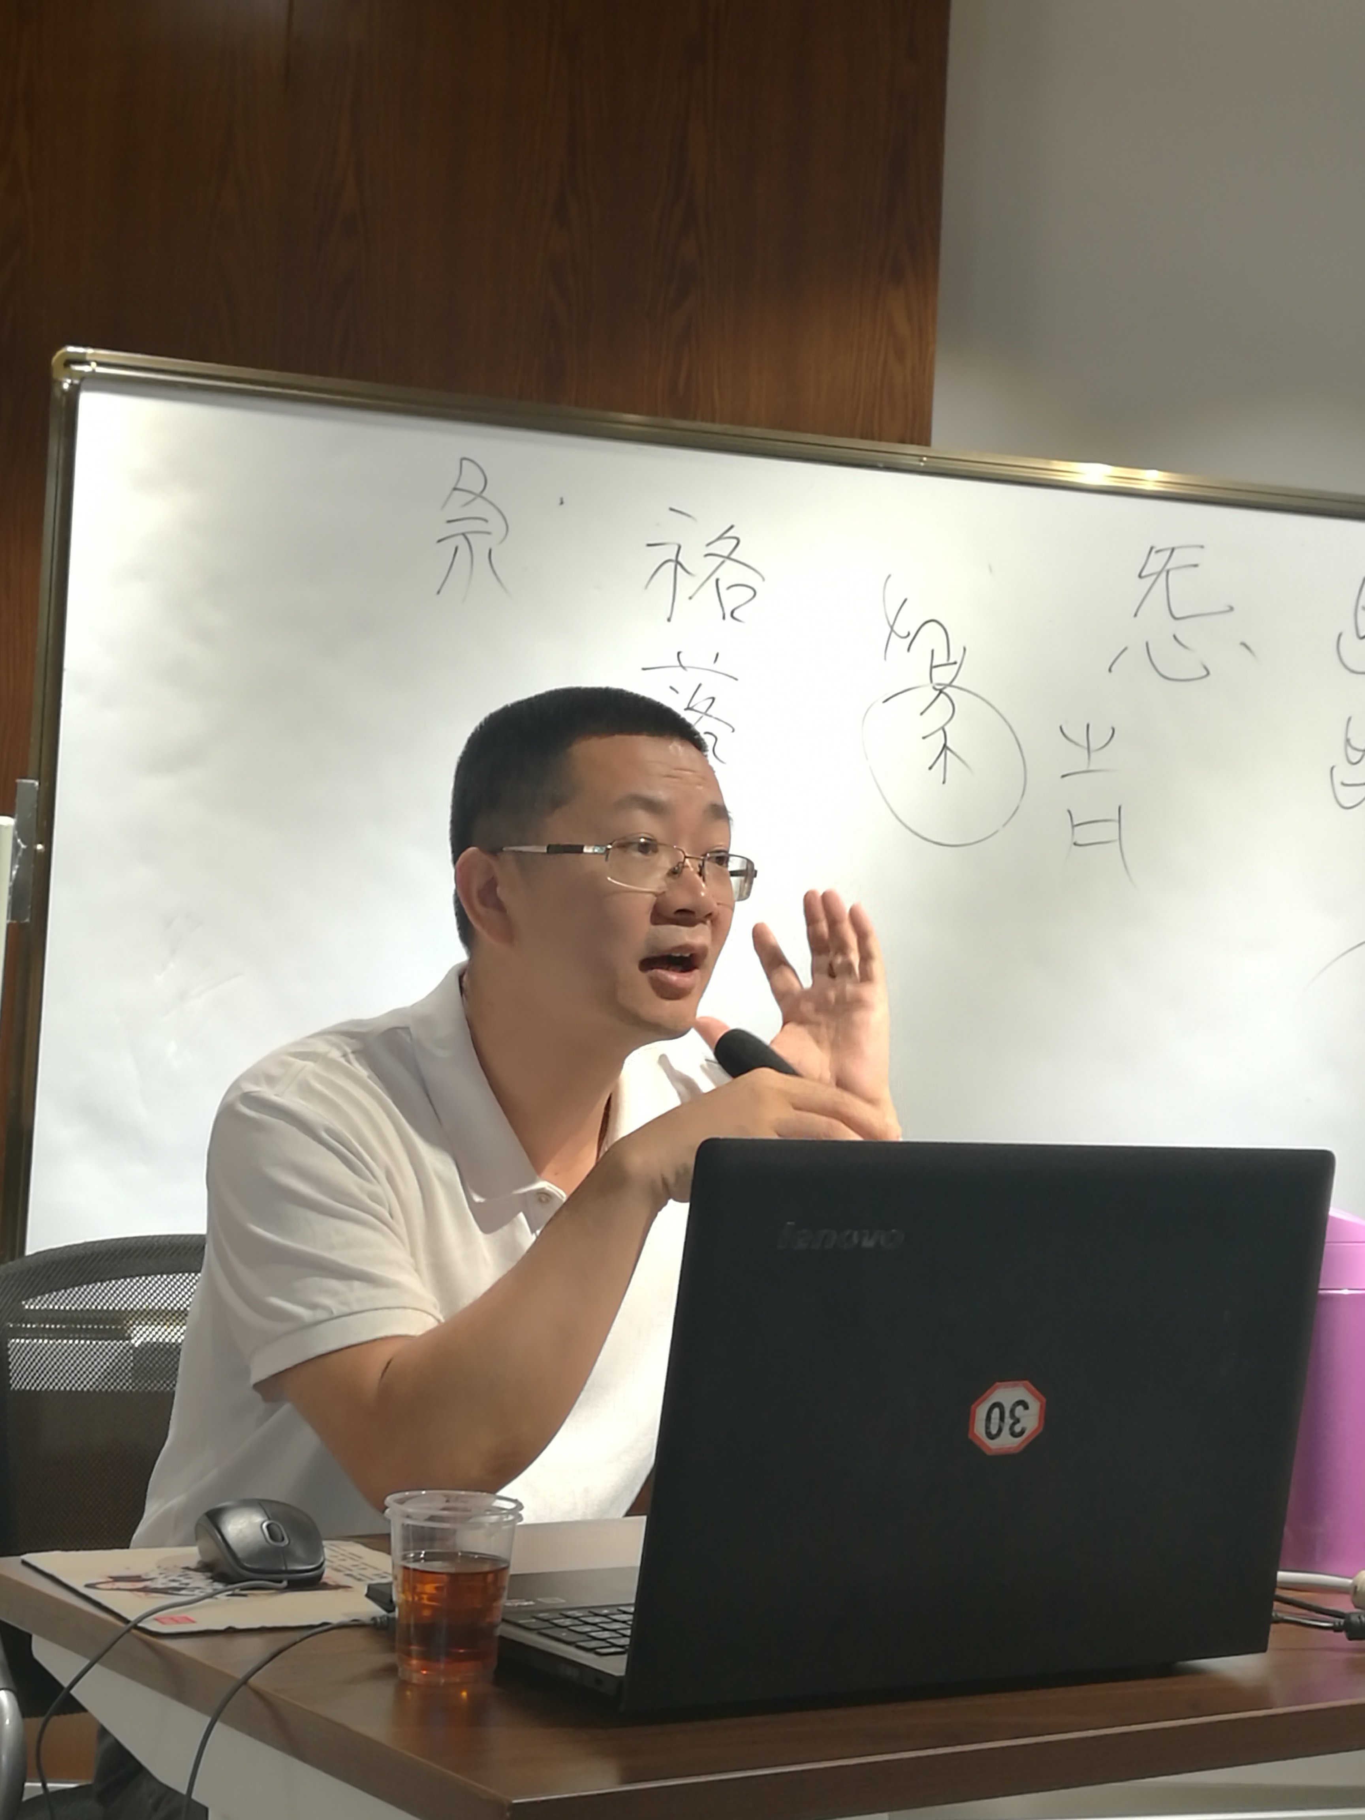
陈斯鹏先生在课上
（2）要过好语言关。出土文献的语料属性就是古汉语，所以研究出土文献，古代汉语的基础知识也要过关。古文字与出土文献专业的研究生，有一部分本科学历并非汉语言文学，不一定系统修习过古代汉语课程，这部分学生尤其需要认真补课。
（3）要过好理论关。先精读若干种公认好的文字学、古文字学理论书，奠定基础，以免被各种各样的学说带偏。除了前面提到的裘先生的《文字学概要》，我还推荐林沄先生的《古文字研究简论》（后改名《古文字学简论》）。
（4）要保持怀疑的精神和批判的眼光。独立思考，不迷信权威，这是一切学问得以发展的前提。一开始，你的怀疑里面可能有相当一部分是非常幼稚的“于无疑处生疑”，不要紧，继续学下去，你自己就自然会渐次明白的。但绝不能因此而否定自己，而放弃怀疑的精神。

6.在数字化和信息化的时代，电脑技术或网络资源对您的研究具有什么样的影响或作用？
处在今天的时代，大概很少有人能离开数字化资源和网络资源来做研究。我从中得到很多便利。但我本人在这方面的信息和技术是非常有限的，所幸有不少学生和年轻的朋友，不断地给我提供帮助，真的很感谢他们。

7.出土文献与古文字研究与众不同的一点，在于许多论文或观点是发布在专业学术网站上甚至相关论坛的跟帖里的，您如何看待这一现象？您对相关的学术规范有何认识或思考？
事物总有两面性。学术网站和论坛对于交流学术信息、发布最新成果、活跃学术气氛等，都有其积极的一面。但很多跟帖或评论，属于临时即兴发言，严谨性和完整性不够，又多非实名，称引有诸多不便，还易于引起所谓的发明权之争，又难免有导向浮躁的消极一面。
我建议网站公开发表论文，尽量按照正式纸刊论文的要求执行，而像当前各论坛、跟帖、评论中的这类即兴发言，更适合回归到有限成员的私聊空间。

8.您如何处理学术研究与其他日常生活之间的关系？学术之外您有何锻炼或休闲活动？
对于一个正常人来说，生活当然是第一位的。对于一个热爱学术研究的人来说，又往往希望尽可能多地压缩处理生活问题的时间，以用于学术。我只是一直在此夹缝中随机应变而已，不敢说能很好地处理二者的关系。
有条件的时候，我喜欢游泳。平时更多是做“八段锦”和散步。写字对我来说也是比较重要的调节活动。
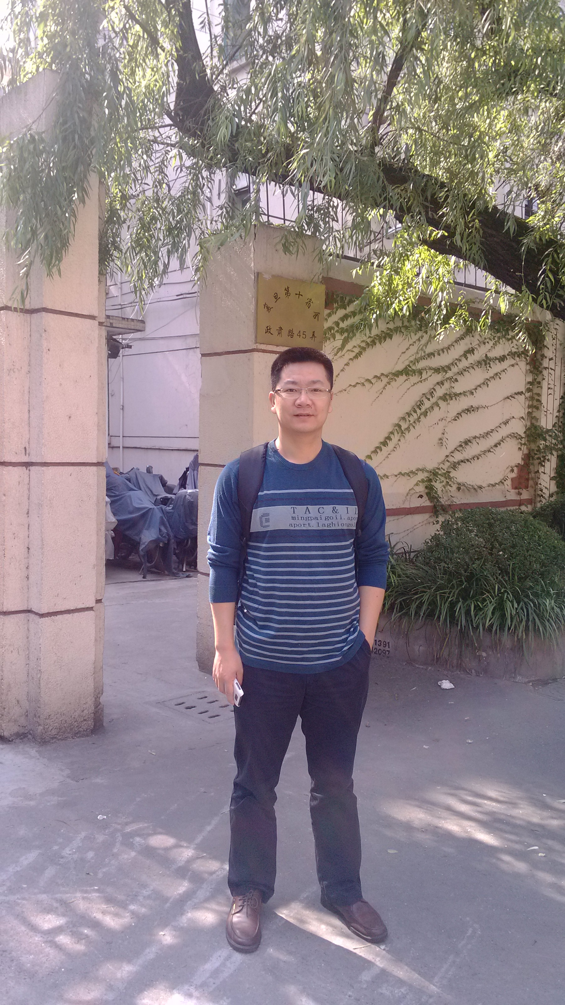
陈斯鹏先生生活照
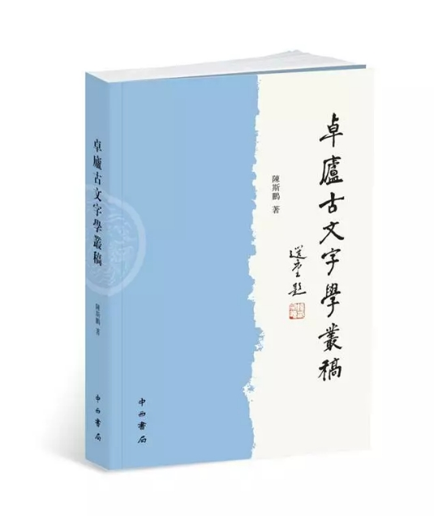
陈斯鹏先生自选集：《卓庐古文字学丛稿》

感谢陈斯鹏先生接受访谈。本文所有图片均蒙陈先生提供。

